МОЖЕТ БЫТЬ КЛЮЧ К РАЗГАДКЕ ТАЙНЫ 18 МИЛЛИОНОВ ЛЕТ, ПРОШЕДШИХ С НАЧАЛА ЧЕЛОВЕЧЕСТВА
Автор: Жак Махнич 28 декабря 2018 года в 1: 39 вечера
В 2012 году был начат поиск корреляции между утверждением Е. П. Б. в ее ТД. 2.69 о том, что возраст человечества насчитывает более восемнадцати миллионов лет (18 618 725 лет до Кали-Юги 4986 года, или 1884-1885 гг. н. э.). В этом блоге было опубликовано много статей со всеми подробностями расчетов в соответствии со старой индийской традицией, более конкретно от Тирукканда Панчанга, которая может быть четко прослежена до Сурья-сиддханты.
На этом сайте была размещена копия "Сурья-сиддханты". Глава первая дает основные расчеты для циклов (юг) :
Мы начнем с классической Махаюги, состоящей из четырех юг плюс Сандхьи и сандхьяны, с продолжительностью 4 320 000 человеческих лет.

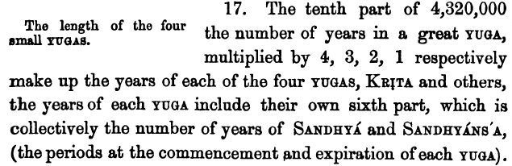
Тогда у нас есть продолжительность Манвантары с 71 Маха-Югой плюс одна Крита-Юга.
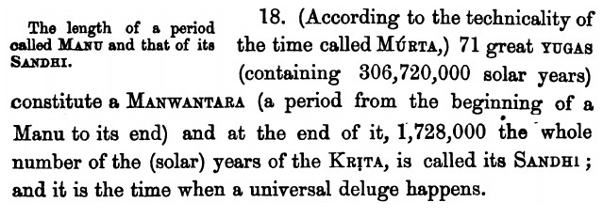
Затем у нас есть определение Кальпы, состоящее из четырнадцати манвантар плюс пятнадцатая Сандхи (Крита-Юга).

- 2 -

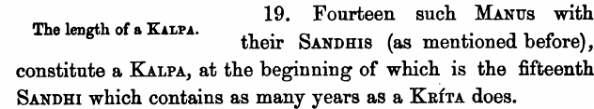
Затем определение дня Брахмы, составленное из ста Кальп.
Здесь мы узнаем, что нынешняя Кальпа-первая в оставшейся половине века Брахмы.

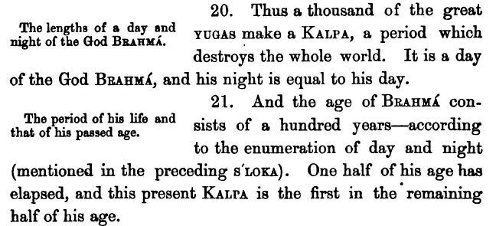

Тогда у нас есть расчет, чтобы достичь нашей текущей даты :

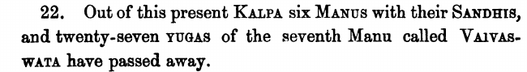

Два следующих стиха представляют интерес для поиска 18 миллионов лет :

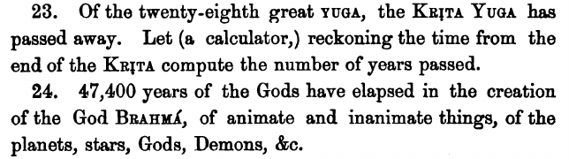

- 3 -
С конца Крита-Юги прошло 47 400 лет богов = 47 400 х 360 = 17 064 000 человеческих лет, к которым мы прибавляем Крита-югу. :
17,064,000 + 1,728,000 = 18,792,000 человеческих лет
У нас все еще есть расхождение в 18 792 000-18 618 725 = 173 275 лет, но порядок величины очень близок.

